Métricas de la Fase Análisis (MA)
Proyecto: Sistema de Préstamo de Equipo de Cómputo | CMMI Nivel 2
Resultado de la medición de la fase Análisis con base en los valores registrados en el Cronograma de Actividades (2.3).

Control del documento
Campo | Detalle
WBS | 3.7
Área de proceso (CMMI) | MA / PPQA – Medición y Calidad
Fase | Análisis
Fecha planeada | 15/10/2026
Fecha real | 14 /10/2026
Horas planeadas | 2.0 h
Horas reales | 1.5 h
Versión | 1.0
Responsable | Marco Muñoz (PM) y Oliver (QA)

Resultado de la medición

Horas reales vs Horas planeadas por actividad
WBS | Actividad | HP (h) | HR (h) | Desv. (HR–HP) (h) | % Desv. ((HR–HP)/HP)×100
3.1 | Recopilar y documentar los requisitos (SRS) | 6.0 | 5.0 | -1.0 | -16.7 %
3.2 | Elaborar la complejidad del software | 2.0 | 1.5 | -0.5 | -25.0 %
3.3 | Elaborar los casos de uso | 4.0 | 3.0 | -1.0 | -25.0 %
3.4 | Elaborar el prototipo de interfaz | 4.0 | 3.0 | -1.0 | -25.0 %
3.5 | Validar y refinar los requisitos | 3.0 | 2.0 | -1.0 | -33.3 %
3.6 | Establecer la línea base de requisitos | 2.0 | 1.5 | -0.5 | -25.0 %
3.7 | Elaborar métricas de la fase | 2.0 | 1.5 | -0.5 | -25.0 %
3.8 | Revisión de los documentos de la fase | 2.0 | 1.0 | -1.0 | -50.0 %
TOTAL | Fase Análisis | 25.0 | 18.5 | -6.5 | -26.0 %

Métrica de desviación del proyecto – Fase Análisis
Indicador | Fórmula | Resultado
Desviación de horas (esfuerzo) | HR – HP | -6.5 h
% de desviación de esfuerzo | ((HR – HP) / HP) × 100 | -26.0 %
Índice de eficiencia | HP ÷ HR | 1.35
Desviación de cronograma (fase) | Fecha fin real – Fecha fin planeada (15/10/2026) | 1 día

Gráfica 1: Horas reales vs Horas planeadas – Fase Análisis
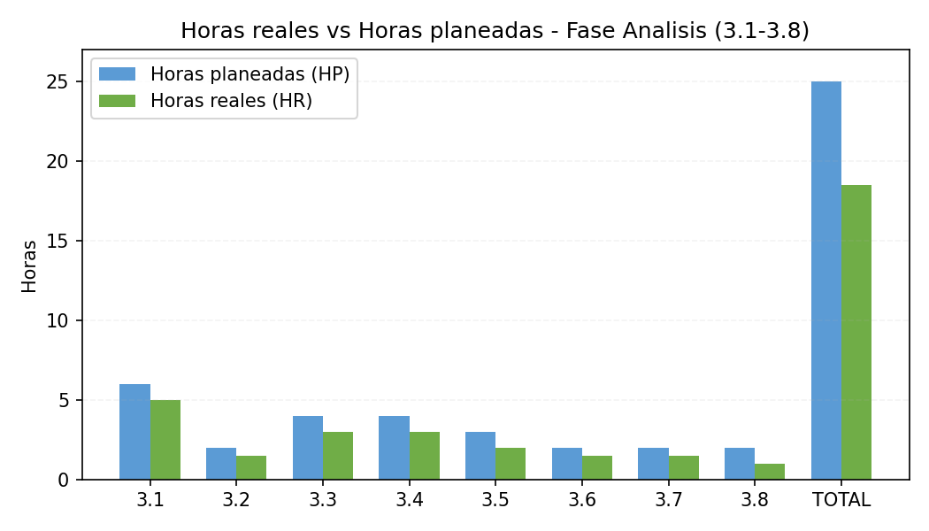
Los datos se toman del Cronograma de Actividades (2.3).

Firmas
Documento firmado en formato real por los involucrados:
Nombre y cargo | Firma | Fecha
José Oliver Guzmán Camacho
QA (Aseguramiento de Calidad)
Marco Antonio Muñoz Malpica
Líder del proyecto (PM)

